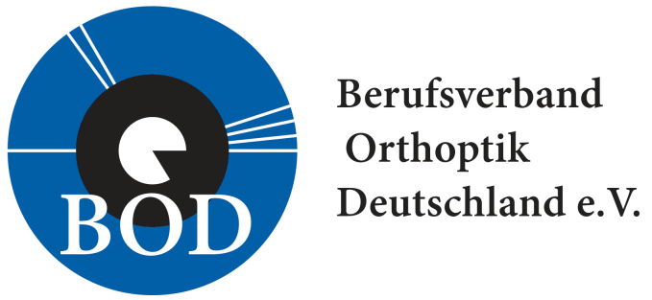
Region Hamburg/Schleswig-Holstein

Ilka Niemüller, regio_hh2@orthoptik.de
Lena Lichte, regio_hh1@orthoptik.de

